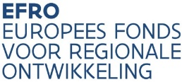 | Fiche Vooraanmelding REACT-EU – Innovatieve Transitie

Project
Prioriteit | 6 | SD | 1
Projecttitel
Provincie/Vlaams Gewest |  |  |  |  |  |  | Plaats Uitvoering (NUTS-niveau)
Promotor
Contactpersoon: |  |  |  | e-mail: |  |  |  |  |  | tel.:
 | Co-promotor 1
 | Co-promotor 2
 | Co-promotor 3
Projectperiode

Projectbeschrijving: samenvatting

Doelstellingen van het project

Voorziene activiteiten

Voorziene kosten en financiering (zo gedetailleerd mogelijk)

Indien het project onder de staatssteunregels valt: geef aan hoe zal worden voorzien in private financiering.

Projecten moeten uitgevoerd én betaald zijn vóór 31/12/2023. Hoe zal dit voor dit project gerealiseerd worden?

Gelieve deze projectfiche over te maken aan de EFRO-Managementautoriteit via erik.degendt@vlaio.be.
Gelieve deze projectfiche te beperken tot maximaal 2 pagina’s.

